***Практическая работа № 2***

***Программирование алгоритмов линейной структуры***

**ЦЕЛЬ РАБОТЫ:** закрепление знаний о типах данных, преобразованиях типов, приобретение навыков составления и отладки программ ли

нейной структуры на языке программирования C++

**ВЫПОЛНЕНИЕ РАБОТЫ:** в соответствии с вариантом составить и реализовать программы.

**Задание I**

**Задание I.** Даны катеты прямоугольного треугольника. Найти его гипотенузу и площадь.

C(гипотенуза) = $с^{2}= а^{2}+b^{2}$

S(Площадь) = $\frac{a*b}{2}$

**Решение**

1. **Математическая модель** .

Запись выражений на языке С++ примет вид:

С = sqrt(a * a + b * b);

S = a * b / 2;

1. **Алгоритм (блок - схема).**

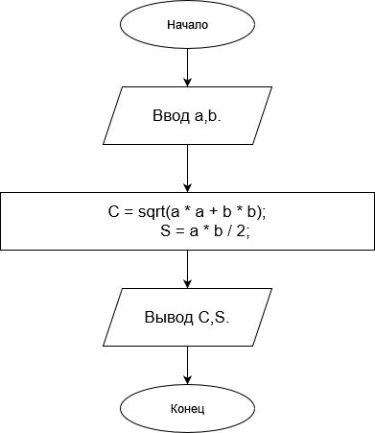

**3.Программа.**

#include <iostream> //для организации ввода-вывода в С++.

#include <math.h> //для работы с математическими функциями.

using namespace std; //описание пространства имен std.

int main() // заголовок главной функции.

{ // тело функции.

int a, b, С, S; // описание переменных.

setlocale(0, "Rus"); // Подключение русского языка.

cout << endl << "\t\t\t\t\t\t\t Задание 1.1" << endl << endl << "Даны катеты прямоугольного треугольника. Найти его гипотенузу и площадь."; // Вывод сообщения на экран.

cout << endl << endl << "Введите катет 1: ";

cin >> a; // Ввод числа 1.

cout << endl << "Введите катет 2: ";

cin >> b; // Ввод числа 1.

С = sqrt(a * a + b * b); //Нахождение гипотенузы.

S = a * b / 2; //Нахождение площади.

cout << endl << "Гипотенуза = : " << С << endl << "Плошадь = : " << S << endl;//Вывод C,S.

return 0; //главная функция возвращает целочисленное значение 0.

}

**4. Результат работы программы:**

Введите число 1,2: a = 25 b = 25.

Вывод:

Гипотенуза: 35

Площадь: 312

**Задание самостоятельной работы.**

**Задание I.** Даны два действительных числа. Найти среднее арифметическое и среднее геометрическое этих чисел.

m(среднее арифметическое) = $\frac{n\left(1\right)+n\left(2\right)}{2\left(количество цифор\right).}$

n(среднее геометрическое) = $\sqrt[2(количество цифор)]{n\left(1\right)*n(2)}$

**Решение**

1. **Математическая модель** .

Запись выражений на языке С++ примет вид:

(n + j) / 2

sqrt(n * j)

1. **Алгоритм (блок - схема).**

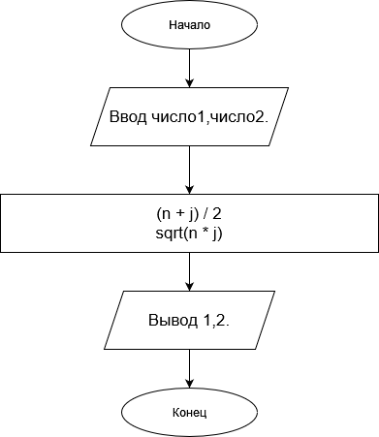

**3.Программа.**

#include <iostream> //для организации ввода-вывода в С++.

#include <math.h> //для работы с математическими функциями.

using namespace std; //описание пространства имен std.

int main() // заголовок главной функции.

{ // тело функции.

double n, j; // описание переменных.

setlocale(0, "Rus"); // Подключение русского языка.

cout << endl << "\t\t\t\t\t\t\t Даны два действительных числа. Найти среднее арифметическое и среднее геометрическое этих чисел"; // Вывод сообщения на экран.

cout << endl << endl << "Введите целое число 1: ";

cin >> n; // Ввод числа 1.

cout << endl << endl << "Введите целое число 2: ";

cin >> j; // Ввод числа 2.

cout << endl << "Cреднее арифметическое этих чисел состовляет: " << (n + j) / 2 << " а, среднее геометрическое этих чисел составляет: " << sqrt(n * j) << "." << endl;

// нахождение серднего арифметического чисел и вывод на экран, нахождение среднего геометрического и вывод на экран.

return 0; //главная функция возвращает целочисленное значение 0.

}

**4. Результат работы программы:**

Введите число 1,2: a = 25 b = 25.

Вывод:

Среднее арифметическое равно: 25.

Среднее геометрическое равно: 25.